1. **Use Case Đóng góp & Yêu cầu**
   1. **Use Case Gửi đóng góp, yêu cầu**

|  |  |
| --- | --- |
| Use case ID | 7.1 |
| Use case name | Gửi đóng góp / yêu cầu |
| Description | Là quản lý, tôi muốn gửi đóng góp / yêu cầu |
| Actors | Quản lý |
| Priority | High |
| Triggers | Quản lý chọn mở chức năng gửi đóng góp / yêu cầu |
| Pre-conditions | ·       Thông tin nhân sự hợp lệ |
| Post-conditions | ·   Quản lý gửi được đóng góp / yêu cầu |
| Main flow | 1.     Chọn chức vụ muốn gửi đóng góp / yêu cầu  2.     Nhập mã nhân sự  3.     Nhập nội dung đóng góp / yêu cầu.  4.     Gửi đóng góp / yêu cầu |
| Alternative flows | 2a. Nhập họ tên & ngày sinh nhân sự |
| Exception flows | 2b. Nếu thông tin nhân sự không tồn tại, hệ thống hiển thị thông báo “Thông tin nhân sự không tồn tại hoặc không đúng chức vụ” và kết thúc |
| Business rules | N/A |
| Non-functional requirements | N/A |

**\*Sơ đồ**

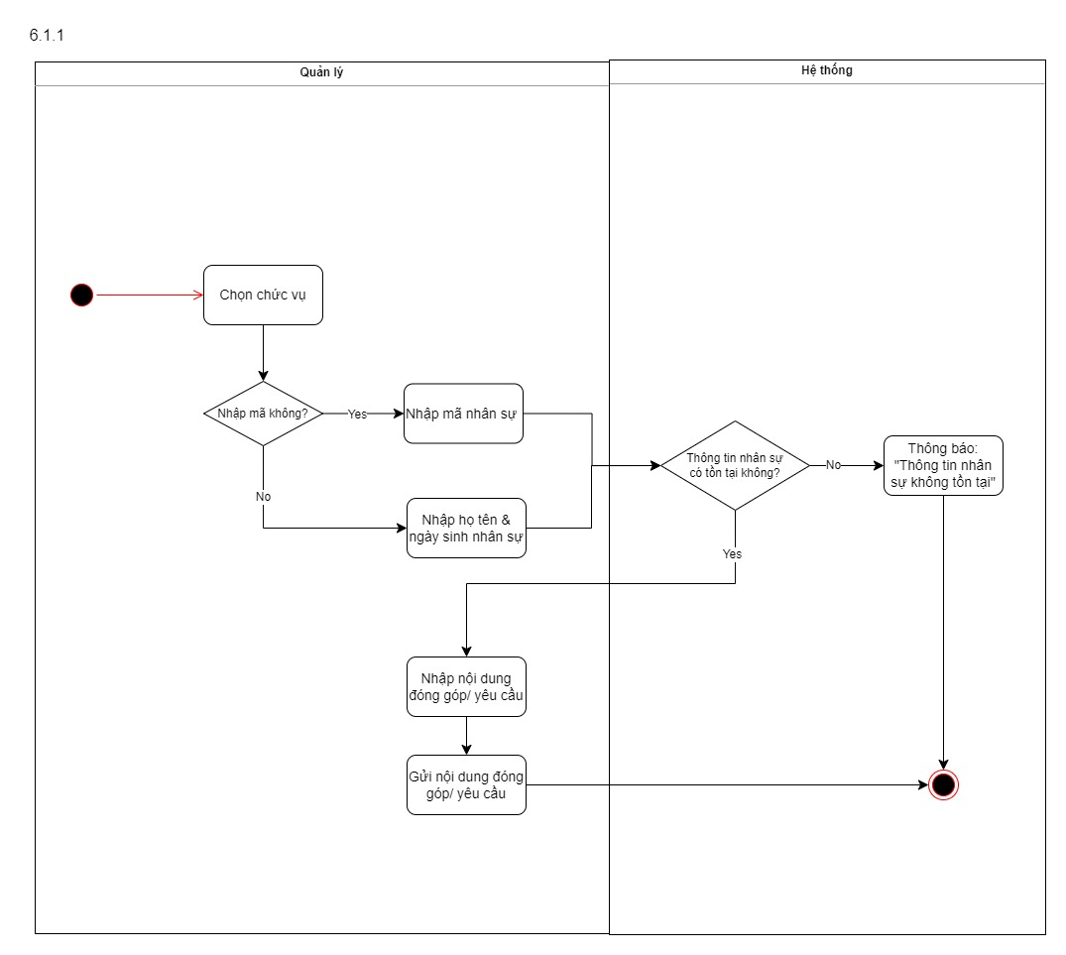

* 1. **Use Case Gửi đóng góp, yêu cầu**

|  |  |
| --- | --- |
| Use case ID | 7.1 |
| Use case name | Gửi đóng góp / yêu cầu |
| Description | Là nhân viên, tôi muốn gửi đóng góp / yêu cầu |
| Actors | Nhân viên |
| Priority | High |
| Triggers | Nhân viên chọn mở chức năng gửi đóng góp / yêu cầu |
| Pre-conditions | ·       Thông tin nhân sự hợp lệ |
| Post-conditions | ·   Nhân viên gửi được đóng góp / yêu cầu |
| Main flow | 1.     Chọn chức vụ muốn gửi đóng góp / yêu cầu  2.     Nhập mã nhân sự  3.     Nhập nội dung đóng góp / yêu cầu  4.     Gửi đóng góp / yêu cầu |
| Alternative flows | 2a. Nhập họ tên & ngày sinh nhân sự |
| Exception flows | 2b. Nếu thông tin nhân sự không tồn tại, hệ thống hiển thị thông báo “Thông tin nhân sự không tồn tại hoặc không đúng chức vụ” và kết thúc |
| Business rules | N/A |
| Non-functional requirements | N/A |

**\*Sơ đồ**

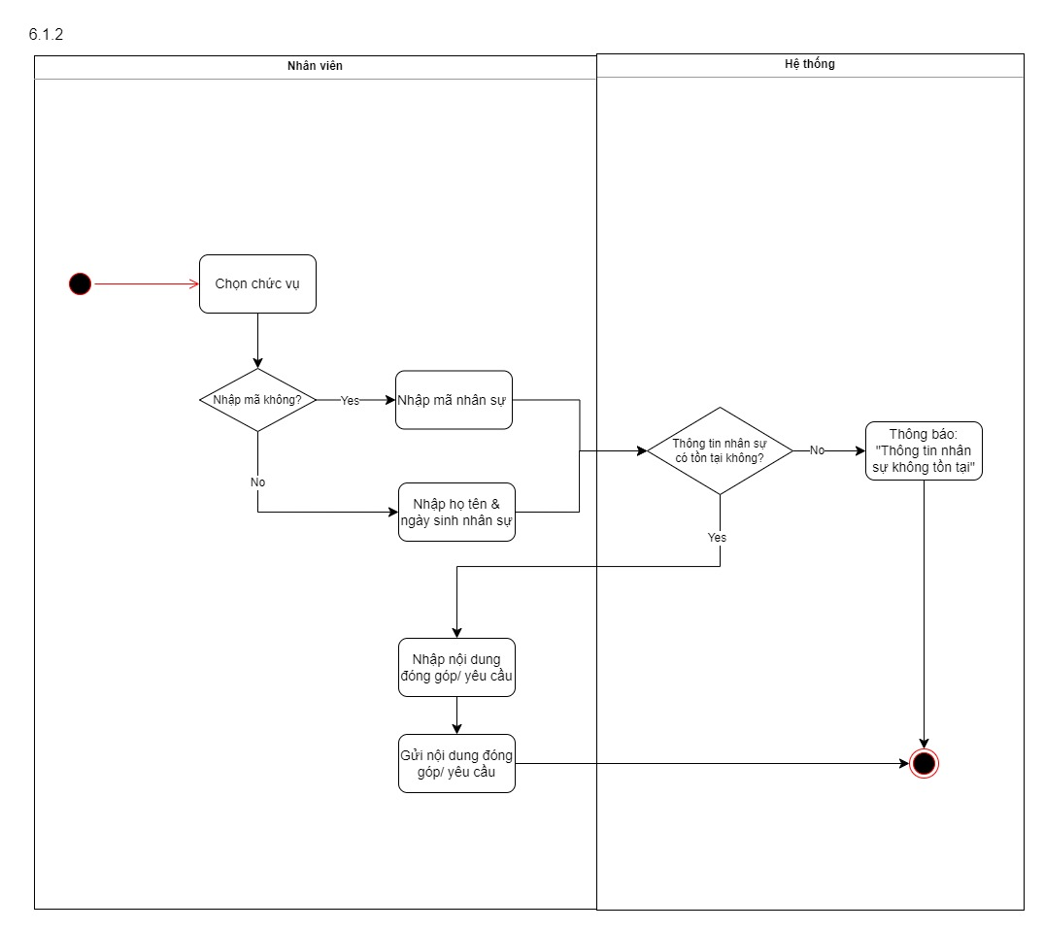

* 1. **Use Case Phản hồi đóng góp, yêu cầu**

|  |  |
| --- | --- |
| Use case ID | 7.2 |
| Use case name | Phản hồi đóng góp, yêu cầu |
| Description | Là quản lý, tôi muốn phản hồi đóng góp / yêu cầu |
| Actors | Quản lý |
| Priority | High |
| Triggers | Quản lý chọn mở chức năng phản hồi đóng góp / yêu cầu |
| Pre-conditions | ·       Quản lý nhận được đóng góp, yêu cầu |
| Post-conditions | ·   Quản lý phản hồi được đóng góp / yêu cầu |
| Main flow | 1.     Chọn đóng góp / yêu cầu muốn phản hồi  2.     Nhập nội dung phản hồi  3.  Gửi phản hồi |
| Alternative flows | N/A |
| Exception flows | 1a. Nếu không có đóng góp / yêu cầu nào được gửi đến, hệ thống hiển thị “Bạn không nhận được đóng góp / yêu cầu nào” và kết thúc |
| Business rules | N/A |
| Non-functional requirements | N/A |

**\*Sơ đồ**

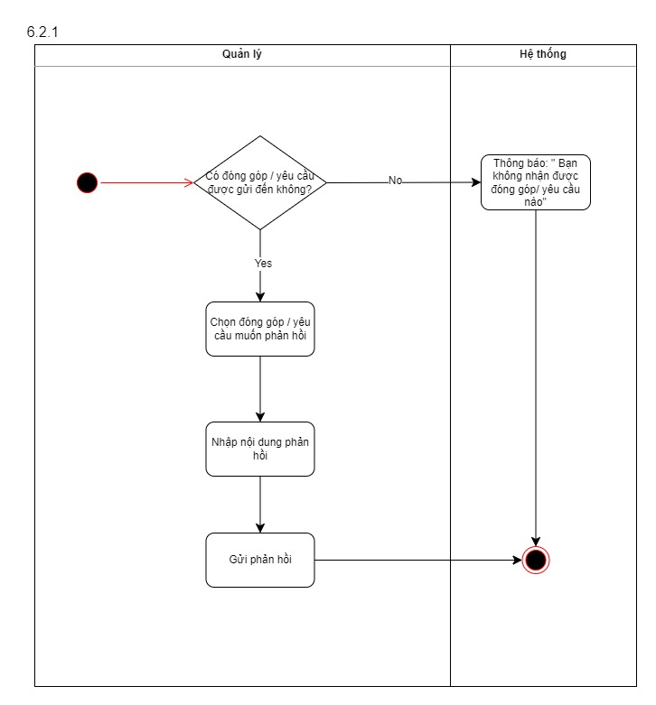

* 1. **Use Case Phản hồi đóng góp, yêu cầu**

|  |  |
| --- | --- |
| Use case ID | 7.2 |
| Use case name | Phản hồi đóng góp, yêu cầu |
| Description | Là nhân viên, tôi muốn phản hồi đóng góp / yêu cầu |
| Actors | Nhân viên |
| Priority | High |
| Triggers | Nhân viên chọn mở chức năng phản hồi đóng góp / yêu cầu |
| Pre-conditions | ·       Nhân viên nhận được đóng góp / yêu cầu |
| Post-conditions | ·   Nhân viên phản hồi được đóng góp / yêu cầu |
| Main flow | 1.     Chọn đóng góp / yêu cầu muốn phản hồi  2.     Nhập nội dung phản hồi  3. Gửi phản hồi |
| Alternative flows | N/A |
| Exception flows | 1a. Nếu không có đóng góp / yêu cầu nào được gửi đến, hệ thống hiển thị “Bạn không nhận được đóng góp / yêu cầu nào” và kết thúc |
| Business rules | N/A |
| Non-functional requirements | N/A |

**\*Sơ đồ**

